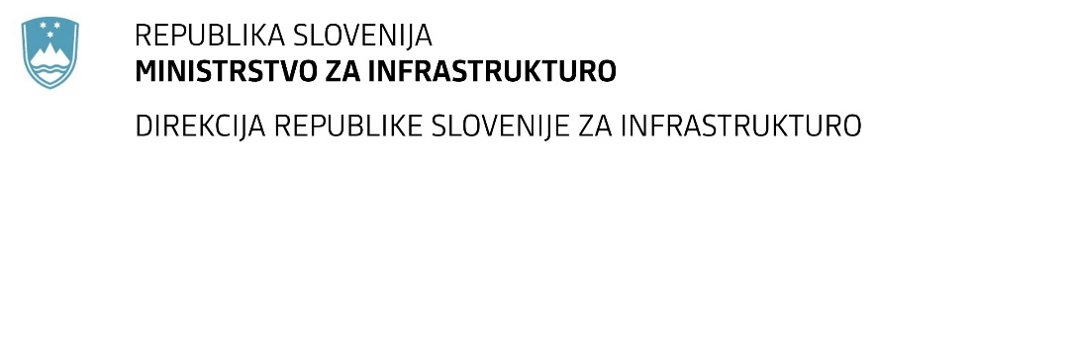

Številka: | 43001-531/2021-01 |  | oznaka naročila: | D-14/22 G
Datum: | 3. 2. 2022 |  | MFERAC: | 2431-22-000049/0

SPREMEMBA ROKA ZA ODDAJO IN ODPIRANJE PONUDB
za javno naročilo

Rekonstrukcija mostu čez Savo v Sevnici (NM0104) na R2-424/1160 v km 0,050

Obvestilo o spremembi razpisne dokumentacije je objavljeno na "Portalu javnih naročil".

Obrazložitev sprememb:
Rok za oddajo ponudb: 22. 2. 2022 ob 9.00

Odpiranje ponudb: 22. 2. 2022 ob 10.01

Rok za sprejemanje ponudnikovih vprašanj: 15. 2. 2022 do 12.00

Garancija za resnost ponudbe velja na prvotno predviden rok za odpiranje ponudb.

Spremembe so sestavni del razpisne dokumentacije in jih je potrebno upoštevati pri pripravi ponudbe.

